Новые методы считывания сигналов в двухфазных детекторах темной материи на
основе электролюминесценции в видимом и инфракрасном диапазоне
Институт ядерной физики им. Г. И. Будкера СО РАН

Авторы: А.Е. Бондарь, Е.О. Борисова, А.Ф. Бузулуцков, В.В. Носов, В.П. Олейников, А.В. Соколов, Е.А. Фролов
Впервые разработаны и продемонстрированы два новых альтернативных метода оптического считывания сигналов в двухфазных детекторах темной материи в аргоне, в видимом и ближнем ИК-диапазоне, с использованием матриц кремниевых фотоумножителей (SiPM-матриц) и новыми типами электролюминесценции: либо за счет тормозного излучения электронов на нейтральных атомах, либо за счет лавинных сцинтилляций. С помощью этих методов получено рекордное координатное разрешение для двухфазных детекторов. Оба метода позволяют работать без сместителей спектра, что особенно важно для крупномасштабных детекторов темной материи. Следует также отметить, что это первое практическое применение эффекта тормозного излучения на нейтралах в детекторах частиц.
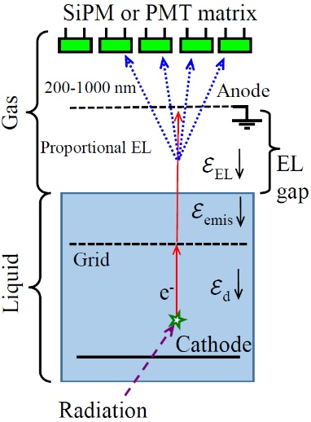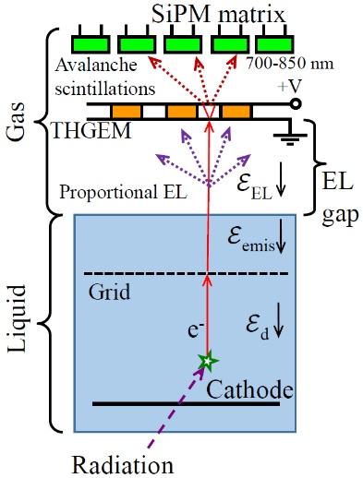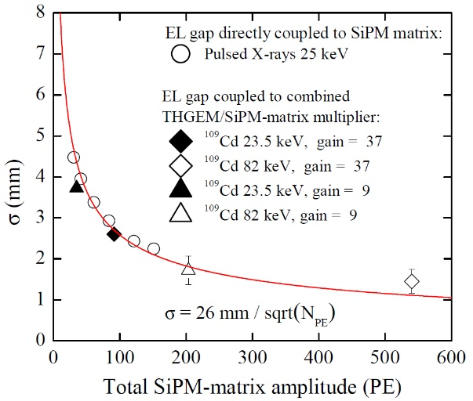
Рисунок: Два альтернативных метода считывания двухфазных детекторов в аргоне с использованием SiPM-матрицы, в видимом и ИК диапазоне, на основе тормозного излучения электронов на нейтральных атомах (слева) и лавинных сцинтилляций (в центре), и координатное разрешение двухфазного детектора в зависимости от амплитуды сигнала SiPM-матрицы, полученное с помощью этих методов (справа).
Публикация: C.E. Aalseth et al. (DarkSide collaboration), SiPM-matrix readout of
two-phase argon detectors using electroluminescence in the visible and
near infrared range, Eprint arxiv:2004.02024. Submitted to Europ. Phys. J. C.

Государственное задание, темы 15.1.3 (Проверка стандартной модели в прецизионных экспериментах и редких распадах) и 15.2.1 (Разработка новых систем и приборов с использованием методов экспериментальной ядерной физики).

